Fase | 3 | Grado | 2° |  | Campo | Lenguajes
Nombre del proyecto |  |  |  | Más monstruos, menos bolsas

Nombre del (de la) alumno(a): _________________________________________

Grado y grupo: ___________ No. Aciertos: _________ Calificación: __________

Fecha de aplicación: _________________________________________________

INDICACIONES: Responde lo que se te pide.

1.- Tacha con rojo 3 objetos que son desechables. (3 puntos)

a)  | b)  | c) 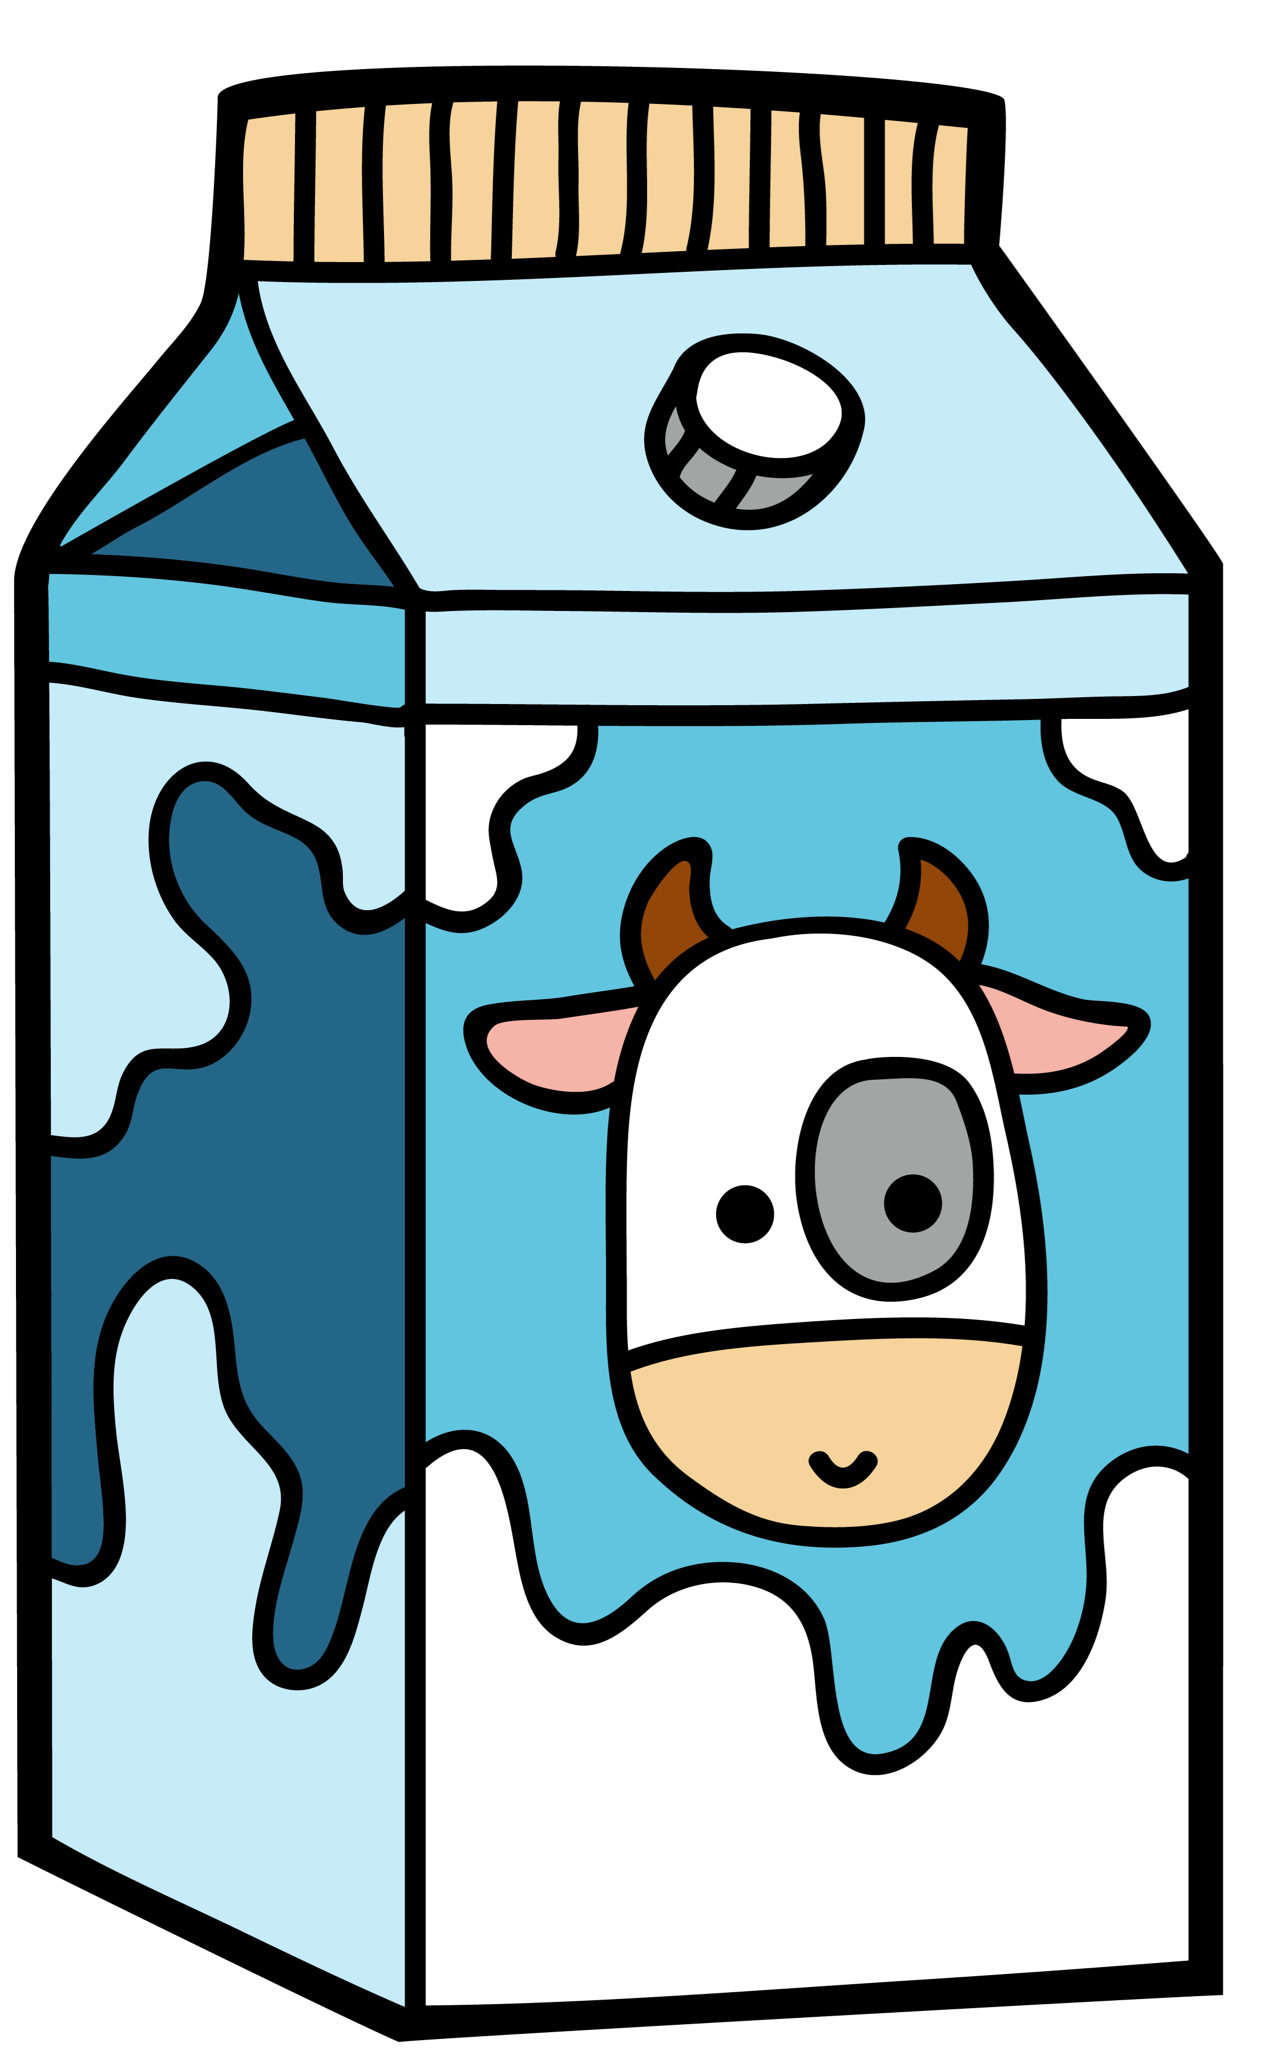
d)  | e) 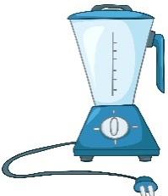 | f) 

2.- Colorea 2 desventajas del uso del plástico y desechable. (2 puntos)

Ayuda a que la vida sea más fácil. | Contaminan el aire y el suelo.
Contaminan ríos y mares. | Es más barato usar desechable.
3.- Lee y ordena del 1 al 3 algunas de las instrucciones para crear un monstruo. (1 punto)

Realiza los ojos con apoyo de la tira de pastillas. | Dibuja los dientes, las manos y decóralo. | Diseña en la libreta el tipo de monstruo que harás.
4.- Colorea a los monstruos y después une con líneas de diferente color las cosas con las que se alimenta cada uno. (8 puntos)
1) | 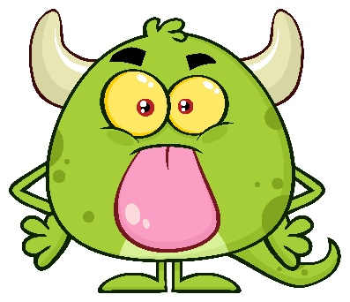  Monstruo de la basura | 5)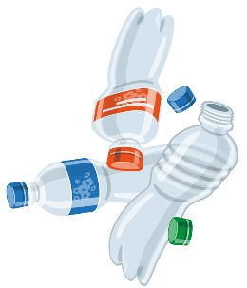
2)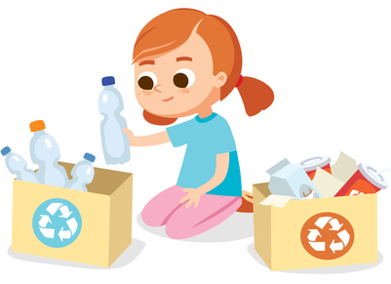 |  | 6)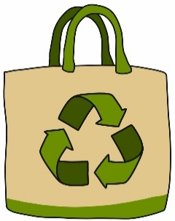
3)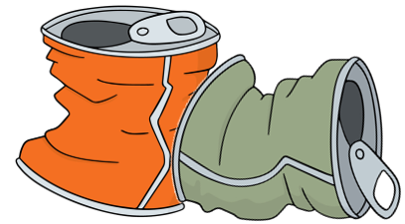 |   Monstruo sostenible | 7)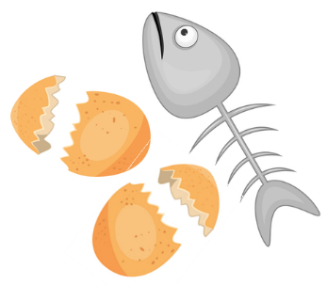
4)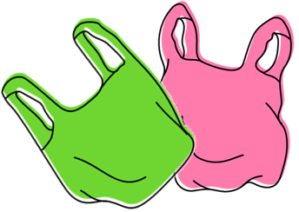 |  | 8)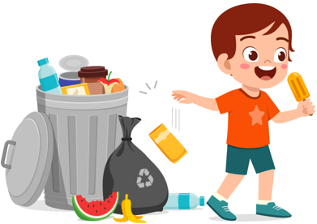

5.- Colorea el alimento favorito del monstruo de la basura. (1 punto)

Restos de comida |  | Papel y cartón |  | Bolsas y botellas de plástico
6.- Lee las siguientes situaciones y colorea el recuadro del “monstruo de la basura” o “monstruo sostenible” según sea el caso. (3 puntos)
 | I.- Carlos usa una botella reutilizable para llevar agua a diario a la escuela. | Monstruo de la basura
 |  | Monstruo sostenible
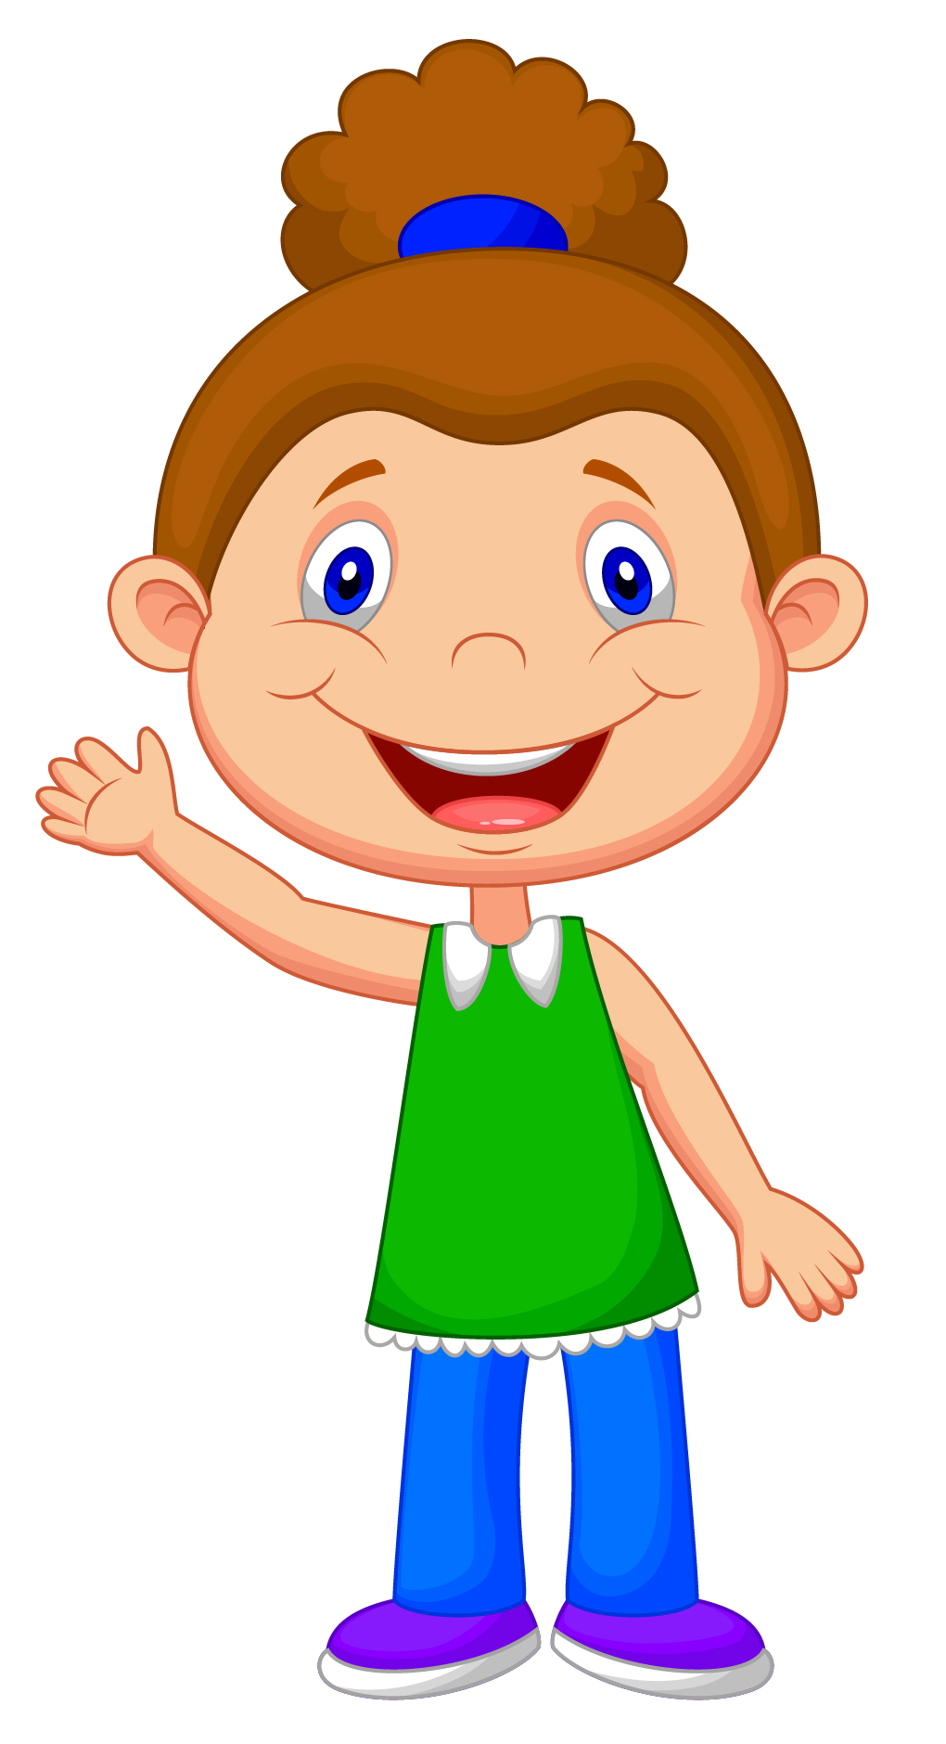 | II.- Paty cada que va al tianguis pide bolsa de plástico para llevar el mandado. | Monstruo de la basura
 |  | Monstruo sostenible
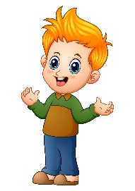 | III.- Pedro lleva una bolsa de tela para comprar y llevar el mandado. | Monstruo de la basura
 |  | Monstruo sostenible

7.- Une el monstruo con las características que le corresponden. (4 puntos)

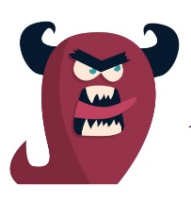  MONSTRUO DE LA BASURA |  | - Come plástico y envolturas.
 |  | b) Le gusta separar residuos.
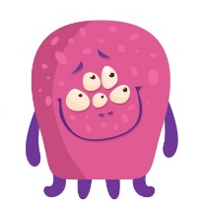  MONSTRUO SOSTENIBLE |  | c) Come restos de comida.
 |  | d) Le gusta el desechable.

CLAVE DE RESPUESTAS

REACTIVO | RESPUESTA
1 | b) – c) – d)
2 | Contaminan en aire y el suelo  Contaminan ríos y mares
3 | 2 – 3 – 1
4 | Monstruo de la basura: imágenes 3, 4, 5 y 8  Monstruo sostenible: imágenes 1, 2, 6 y 7
5 | Bolsas y botellas de plástico
6 | I.- Monstruo sostenible  II.- Monstruo de la basura  III.- Monstruo sostenible
7 | Monstruo de la basura: a) – d)  Monstruo sostenible

ACIERTOS | CALIFICACIÓN
22 | 10.0
21 | 9.5
20 | 9.1
19 | 8.6
18 | 8.2
17 | 7.7
16 | 7.3
15 | 6.8
14 | 6.4
13 | 5.9
12 | 5.5
11 | 5.0
10 | 4.5
9 | 4.1
8 | 3.6
7 | 3.2
6 | 2.7
5 | 2.3
4 | 1.8
3 | 1.4
2 | 0.9
1 | 0.5
TABLA DE ESPECIFICACIONES

REACTIVO | CAMPO | CONTENIDO | PDA
1 y 2 |  | Impacto de las actividades humanas en el entorno natural, así como acciones y prácticas socioculturales para su cuidado. | Describe y representa el efecto que tienen las actividades humanas en plantas, animales, agua, suelo y aire; reflexiona en torno a la manera en cómo se aprovechan y toma decisiones que tengan un menor impacto en el entorno natural y la salud.
3 |  | Empleo de textos con instrucciones para participar en juegos, usar o elaborar objetos, preparar alimentos u otros propósitos. | Escribe, con el apoyo opcional de imágenes, instrucciones para uso o construcción de objetos, realizar actividades o algún otro propósito.
4 al 7 |  | Impacto de las actividades humanas en la naturaleza y sustentabilidad: actividades humanas que afectan a la naturaleza, y la necesidad de establecer compromisos que contribuyan a la preservación, prevención y disminución del impacto socio ambiental. | Relaciona las actividades humanas con la naturaleza, al identificar aquellas que pueden tener un efecto negativo, planteando la posibilidad de realizar cambios en las actividades y acciones individuales, familiares y comunitarias, para promover el cuidado responsable, la regeneración y la preservación de los seres vivos, el agua, el aire y el suelo en su entorno inmediato y lejano.

